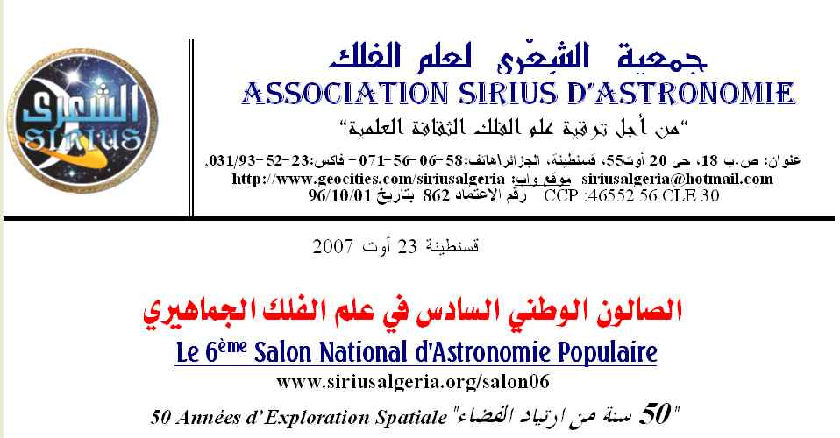 إلى السيّد : نادي/جمعية علم الفلك .
الموضوع: دعوة للمشاركة في الصالون الوطني السادس في علم الفلك الجماهيري
أضحى الصالون الوطني لعلم الفلك الذي تنظمه جمعية الشعرى لعلم الفلك سنوياً بمناسبة الأسبوع العالمي للفضاء واحداً من أهم الملتقيات الفلكية على المستوى الوطني، وبالمناسبة يسر جمعية الشعرى لعلم الفلك أن تدعوكم لحضور فعاليات النسخة السادسة منه والمزمع تنظيمها في الفترة الممتدة من 30 أكتوبر إلى 01 نوفمبر 2007 بقصر الثقافة مالك حداد بقسنطينة، والذي سيكون تحت الرعاية السامية لكل من السيدة وزيرة الثقافة، و والي ولاية قسنطينة.
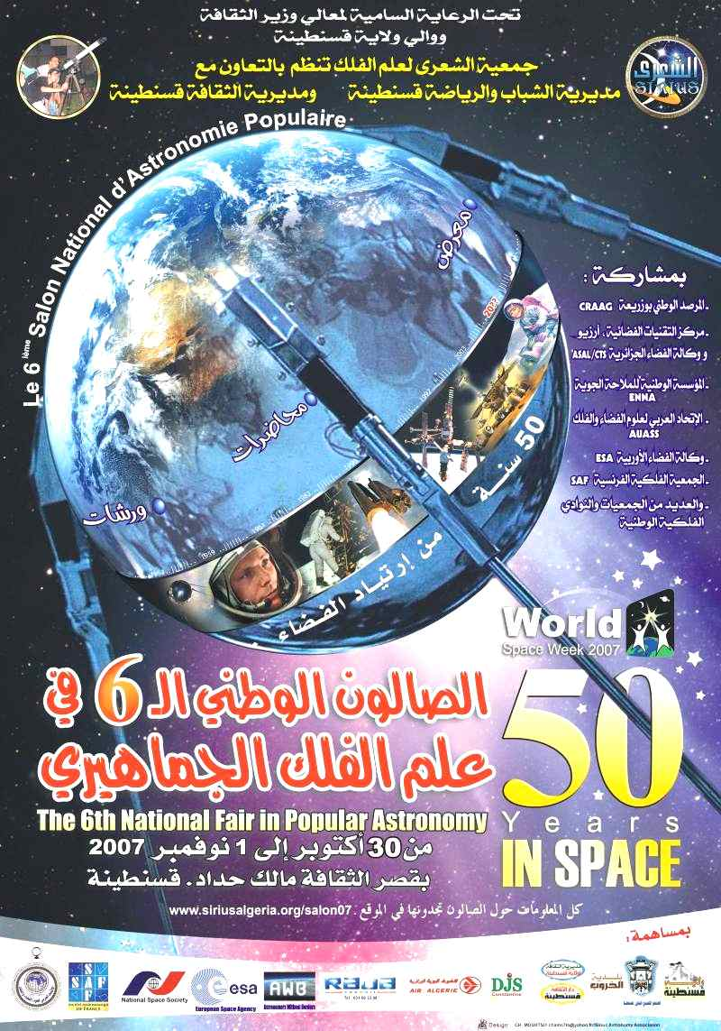
يتميز الصالون هذه السنة بمشاركة دولية من عدد من المختصين من هيئات علمية وجمعيات فلكية عبر العالم العربي وأوروبا وعلى وجه الخصوص الإتحاد العربي لعلوم الفضاء والفلك (AUASS) ، وكالة الفضاء الأوروبية (ESA) والجمعية الفلكية الفرنسية (SAF) ، الجعية الفلكية الأمريكية AWB ، كما ننتظر الموافقة النهائية من جهات أخرى، ويتضمن الصالون:
- معرض من عدد من جمعيات وهيئات ووكالات مرتبطة بعلوم الفضاء والفلك (المركز الوطني لتقنيات الفضاء، وكالة الفضاء الجزائرية، مركز البحث في علم الفلك والجيوفيزياء والزلازل، المعهد الوطني للخرائط والكشف عن بعد، الديوان الوطني للأرصاد الجوية...)، إنجازات الجمعيات والنوادي الفلكية الوطنية والأجنبية.
- ورشات تكوينية في علم الفلك الهاوي، محاضرات، أفلام ومسرحيات علمية، مسابقات مع جوائز.
يرجى منكم تأكيد حضوركم في الآجال المحدّدة أدناه، بإرسال استمارة المشاركة، وكذا كيفية وصولكم على الأرقام:
الفاكس: 23 52 93-031 رقم الهاتف: 071560658
الرئيـس جمال ميموني

أو البريد الالكتروني siriusalgeria@hotmail.com

ملاحظة: الدعوة مرفقة باستمارة المشاركة.

استمارة مشاركة
الصالون الوطني السادس في علم الفلك الجماهيري
30 أكتوبر-01 نوفمبر2007
www.siriusalgeria.org/salon07

الجمعية أو الهيئة: ..................................................................................... الولاية:..................................................
اسم المشارك1:...................................................................تاريخ ومكان الازدياد:................................................
العنوان:........................................................................................................................... .الهاتف/...............................
المستوى الدراسي أو المهنة........................................................البريد الإلكتروني:..............................................
*ــــــــــــــــــــــ*
الجمعية أو الهيئة: ..................................................................................... الولاية:..................................................
اسم المشارك2:...................................................................تاريخ و مكان الازدياد:................................................
العنوان:........................................................................................................................... .الهاتف/...............................
المستوى الدراسي أو المهنة:........................................................البريد الإلكتروني:.............................................

ورقة تقنية عن طبيعة المشاركة في الصالون (معرض، إنجاز خاص أو ابتكار):
معرض علمي : . . . . . . . . . . . . . . . . . . . . . . . . . . . . . . . . . . . . . . . . . . . . . . . . . . . . . . . . . . . . . . . . . . . . . . . . . . . . . . . . . . . . .
. . . . . . . . . . . . . . . . . . . . . . . . . . . . . . . . . . . . . . . . . . . . . . . . . . . . . . . . . . . . . . . . . . . . . . . . . . . . . . . . . . . . . . . . . . . . . . . . . .
. . . . . . . . . . . . . . . . . . . . . . . . . . . . . . . . . . . . . . . . . . . . . . . . . . . . . . . . . . . . . . . . . . . . . . . . . . . . . . . . . . . . . . . . . . . . . . . . . ..
انجاز خاص، ابتكار: . . . . . . . . . . . . . . . . . . . . . . . . . . . . . . . . . . . . . . . . . . . . . . . . . . . . . . . . . . . . . . . . . . . . . . . . . . . . . . . .
. . . . . . . . . . . . . . . . . . . . . . . . . . . . . . . . . . . . . . . . . . . . . . . . . . . . . . . . . . . . . . . . . . . . . . . . . . . . . . . . . . . . . . . . . . . . . . . . . .
ختم وتأشيرة الهيئة أو الجمعية
هـــام:
- حقوق التسجيل والإقامة حدّدت بـ 1500 دج لكل مشارك.
- لا يُسمح بأكثر من مشاركين لكل ولاية.
يرجى ملئ الاستمارة كاملة خاصة فيما يخص المشاريع ليتسنى لنا إشعاركم بقبول مشاركتكم.
- ترسل هذه الاستمارة إلى العنوان التالي: (يمكن سحبها من الموقع www.siriusalgeria.org/salon2007/participants.htm)
جمعية الشعرى لعلم الفلك ص.ب 18 حي 20 أوت 55 قسنطينة- فاكس23-52-93/031
أو البريد الالكتروني:siriusalgeria@hotmail.com في اجل أقصاه 30 سبتمبر 2007.
* سنشعركم بقبول مشاركتكم وتفاصيل أخرى عن البرنامج قبل 10 أكتوبر2007.

